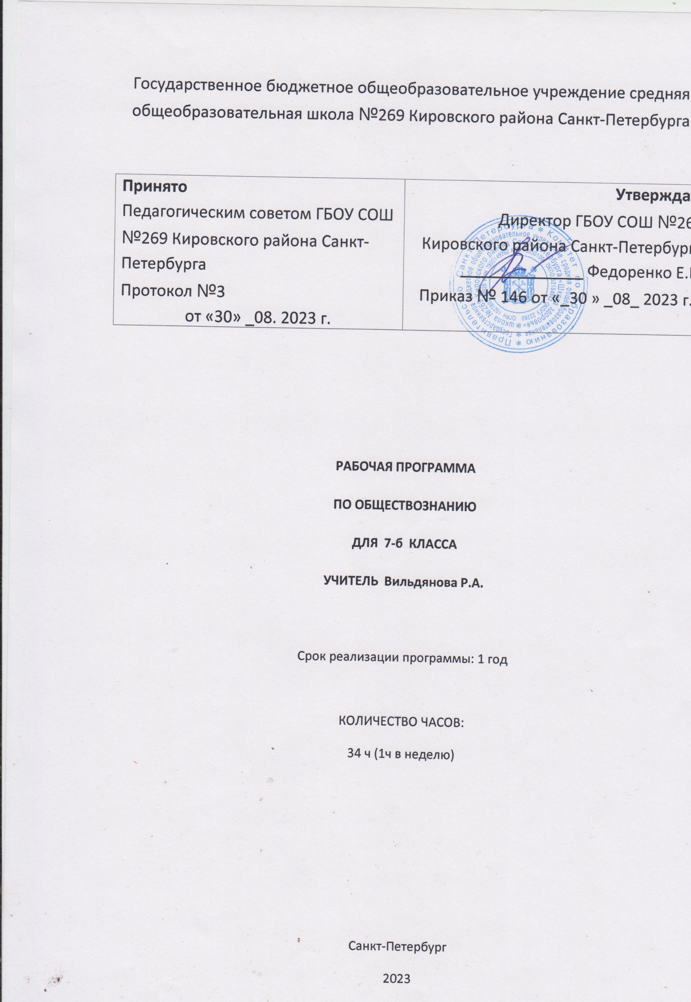

ПОЯСНИТЕЛЬНАЯ ЗАПИСКА

Нормативные акты и учебно-методические документы, на основании которых разработана рабочая программа

- Федеральный закон от 29 декабря 2012 года №273 - ФЗ «Об образовании в Российской Федерации» (с изменениями и дополнениями);
- национальная образовательная инициатива «Наша новая школа», утверждённая Указом Президента РФ от 4 февраля 2010 г., №271;
- Приказ Минобразования РФ №1089 от 05.03.2004 года «Об утверждении Федерального компонента государственных образовательных стандартов начального общего, основного общего и среднего (полного) общего образования» (с изменениями);
- авторская программа Л.Н. Боголюбова.
Цели и задачи курса:

— создание условий для социализации личности;
— формирование знаний и интеллектуальных умений, минимально необходимых и достаточных для выполнения типичных видов деятельности каждого гражданина, осознания личных и социальных возможностей их осуществления, дальнейшего образования и самообразования;
— формирование основ мировоззренческой, нравственной, социальной, политической, правовой и экономической культуры;
— содействие воспитанию гражданственности, патриотизма, уважения к социальным нормам, регулирующим взаимодействие людей, приверженности гуманистическим и демократическим ценностям, непреходящим ценностям национальной культуры.

Место предмета в решении общих целей и задач
Федеральный базисный учебный план для образовательных учреждений Российской Федерации отводит 140 часов для обязательного изучения учебного предмета «Обществознание» на этапе основного общего образования. В том числе: в VII КЛАССЕ- 34 часа, из расчета 1 учебный час в неделю. Программа рассчитана на 34 учебных часа.

Учебно-методический комплект

- Программа по обществознанию для 5-11 классов общеобразовательной школы/ авт.-сост. Боголюбов, 2018
- Обществознание. 7 класс: учебник для общеобразовательных учреждений. /Под ред. Л. Н. Боголюбова.изд.— М., 2019.

Формы организации учебного процесса
- индивидуальные;
- групповые;
- индивидуально-групповые;
- фронтальные
Формы контроля ЗУН (ов):
- тестирование;
- наблюдение;
- беседа;
- фронтальный опрос;
- индивидуальный опрос

Требования к уровню подготовки обучающихся
в 7 классе
Программа предусматривает формирование общеучебных умений и навыков, универсальных способов деятельности и ключевых компетенций.
В результате изучения обществознания (включая экономику и право) ученик должен
Знать/понимать
• социальные свойства человека, его взаимодействие с другими людьми;
• сущность общества как формы совместной деятельности людей;
• содержание и значение социальных норм, регулирующих общественные отношения.
Уметь
• описывать основные социальные объекты, выделяя их существенные признаки; человека как социально-деятельное существо; основные социальные роли;
• сравнивать социальные объекты, суждения об обществе и человеке, выявлять их общие черты и различия;
• объяснять взаимосвязи изученных социальных объектов;
• приводить примеры социальных объектов определенного типа, социальных отношений; ситуаций, регулируемых различными видами социальных норм; деятельности людей в различных сферах;
• оценивать поведение людей с точки зрения социальных норм, экономической рациональности;
• решать познавательные и практические задачи в рамках изученного материала, отражающие типичные ситуации в различных сферах деятельности человека
• осуществлять поиск социальной информации по заданной теме из различных ее носителей (материалы СМИ, учебный текст и другие адаптированные источники); различать в социальной информации факты и мнения;
• самостоятельно составлять простейшие виды правовых документов (записки, заявления, справки и т.п.).
Использовать приобретенные знания и умения в практической деятельности и повседневной жизни для:
• полноценного выполнения типичных для подростка социальных ролей;
• общей ориентации в актуальных общественных событиях и процессах;
• нравственной и правовой оценки конкретных поступков людей;
• реализации и защиты прав человека и гражданина, осознанного выполнения гражданских обязанностей
• первичного анализа и использования социальной информации;
Общеучебные умения, навыки и способы деятельности
Рабочая программа предусматривает формирование у учащихся общеучебных умений и навыков, универсальных способов деятельности и ключевых компетенций. В этом направлении приоритетами для учебного предмета «Обществознание» на этом этапе являются:
- сознательно организовывать свою познавательную деятельность (от постановки цели до получения и оценки результата);
- владение такими видами публичных выступлений (высказывания, монолог, дискуссия), следование этическим нормам и правилам ведения диалога;
- выполнять познавательные и практические задания, в том числе с использованием проектной деятельности и на уроках и в доступной социальной практике:
- на использование элементов причинно-следственного анализа;
- на исследование несложных реальных связей и зависимостей;
- на определение сущностных характеристик изучаемого объекта; выбор верных критериев для сравнения, сопоставления, оценки объектов;
- на поиск и извлечение нужной информации по заданной теме в адаптированных источниках различного типа;
- на перевод информации из одной знаковой системы в другую (из текста в таблицу, из аудиовизуального ряда в текст и др.), выбор знаковых систем адекватно познавательной и коммуникативной ситуации;
- на объяснение изученных положений на конкретных примерах;
- на оценку своих учебных достижений, поведения, черт своей личности с учетом мнения других людей, в том числе для корректировки собственного поведения в окружающей среде, выполнение в повседневной жизни этических и правовых норм, экологических требований;
- на определение собственного отношения к явлениям современной жизни, формулирование своей точки зрения.

Перечисленные познавательные и практические задания предполагают использование компьютерных технологий для обработки, передачи информации, презентации результатов познавательной и практической

СОДЕРЖАНИЕ УЧЕБНОГО ПРЕДМЕТА
7 класс
ОСНОВЫ ОБЩЕСТВОЗНАНИЯ (34 часа)

Человек среди людей (5 час)
Межличностные отношения. Роль чувств в отношениях между людьми. Сотрудничество и соперничество. Социальные группы (большие и малые). Одноклассники, сверстники, друзья. Группы формальные и неформальные. Лидеры. Групповые нормы.
Общение – форма отношения человека к окружающему миру. Цели общения. Средства общения. Особенности общения со сверстниками, старшими и младшими.
Человек среди других людей. Солидарность, лояльность, толерантность, взаимопонимание.
Конфликты, причины их возникновения. Агрессивное поведение. Конструктивное разрешение конфликта. Как победить обиду и восстановить контакт.
Человек и закон. (11 часов)
Социальные нормы. Многообразие правил поведения. Привычки, обычаи, ритуалы, обряды. Правила этикета и хорошие манеры.
Права и свободы человека и гражданина в России, их гарантии. Конституционные обязанности гражданина. Права ребенка и их защита. Особенности правового статуса несовершеннолетних. Механизмы реализации и защиты прав и свобод человека и гражданина.
Понятие правоотношений. Признаки и виды правонарушений. Понятие и виды юридической ответственности. Необходимость соблюдения законов. Закон и правопорядок в обществе. Закон и справедливость.
Человек и экономика. (13 часов)
Экономика и ее роль в жизни общества. Натуральное и товарное хозяйство. Основные участники экономики – потребители, производители. Мастерство работника. Высококвалифицированный и малоквалифицированный труд. Слагаемые профессионального успеха. Заработная плата и стимулирование труда. Факторы, влияющие на производительность труда. Роль разделения труда в развитии производства. Издержки производства. Что и как производить. Выручка и прибыль производителя.
Виды бизнеса. Роль предпринимательства в развитии экономики. Формы бизнеса. Условия успеха в предпринимательской деятельности.
Обмен. Товар, стоимость, цена товара. Условия выгодного обмена. Торговля и ее формы. Реклама в современной экономике.
Деньги. Исторические формы эквивалента стоимости. Основные виды денег. Функции денег.
Экономика современной семьи. Ресурсы семьи. Личное подсобное хозяйство. Семейный бюджет. Источники доходов семьи. Обязательные и произвольные расходы. Принципы рационального ведения домашнего хозяйства.
Человек и природа. (4 часа)
Человек – часть природы. Взаимодействие человека и природы. Проблема загрязнения окружающей среды.
Охранять природу – значит охранять жизнь. Цена безответственного отношения к природе. Главные правила экологической морали.
Значение земли и других природных ресурсов как основы жизни и деятельности человечества.
Законы РФ, направленные на охрану окружающей среды. Участие граждан в правоохранительной деятельности.

ТЕМАТИЧЕСКОЕ ПЛАНИРОВАНИЕ

№ п/п | Раздел, тема | Количество часов | Проведение практических/лабораторных работ
 | Человек среди людей | 5
 | Человек и закон. | 11
 | Человек и экономика. | 13
 | Человек и природа. | 4

КАЛЕНДАРНО-ТЕМАТИЧЕСКОЕ ПЛАНИРОВАНИЕ В 7 КЛАССЕ

№ п\п | Тема урока | Кол-во часов | Вид контроля |  | Дом.  задание
1. | Введение | 1 | Знакомство с учебником |  | Стр.3-6
Раздел 1. Человек среди людей. 5 часов.
2. | Отношения между людьми | 1 | Беседа |  | Пар.1, зад. в тетр.
3. | Ты и твои товарищи. | 1 | Работа в группах, составление свода правил. |  | П. 2, зад. в тетр.
4. | Зачем люди общаются. | 1 | Исследование  «Хорошо ли я знаю своих близких?» |  | П.3, зад. в тетр.
5. | Почему нужно быть терпимым. | 1 | Анализ предлагаемых ситуаций. |  | П.4, зад в тетр.
6. | Человек среди людей | 1 | Тест. |  | Повтор. Пп1-4
Раздел 2. Человек и закон. 11 часов.
7. | Что значит жить по правилам. | 1 | Работа в группах по заданиям | П. 5
8. | Правила этикета | 1 | Работа в группах по карточкам. | Зад. в тетради
9. | Права граждан | 1 | Составление словарика темы. | П. 6
10. | Обязанности граждан | 1 | Составление таблицы.  Работа с документами | Зад. в тетради
11. | Почему важно соблюдать законы? | 1 | Разбор и анализ документов. | П. 7
12. | Защита Отечества. | 1 | Составить словарик темы. | П. 8.  Подгот.доклад
13. | Военная служба | 1 | Работа в группах по заданиям. | Зад. в тетради
14. | Что такое дисциплина? | 1 | Составить словарик темы.  Анализ ситуаций по теме. | П.9, зад. в тетради
15. | Нарушения закона. Наказание и его виды. | 1 | Работа с нормативно-правовыми документами, составление схемы «Виды правонарушений». | П.10.  Сделать подборку газетных статей
16. | Правоохранительные органы | 1 | Составление схемы «Структура правоохранительных органов РФ». | П.11,  Составить словарик темы
17. | Человек и закон | 1 | Выполнение теста. | Повторить пп. 5-11
Раздел 3. Человек и экономика. 13 часов.
18. | Что такое экономика | 1 | Составить словарик темы. | П.12
19. | Основные участники экономики. | 1 | Работа в группах, анализ ситуаций. | Написать сочинение «Все работы хороши.
20. | Золотые руки работника. | 1 | Выполнение заданий рубрики «В классе и дома» и творческих заданий. | П.13  Подобрать пословицы и поговорки о труде.
21. | Что такое производство. | 1 | Заполнение таблицы «Методы организации производства» | П.14, выучить новые слова.
22. | Производство и прибыль. | 1 | Оформление «Делового плана» | Задания в тетради
23. | Виды бизнеса. | 1 | Составление словарика темы. | П.15,подгот сообщ.
24. | Формы бизнеса. | 1 | Составление таблицы «Формы организации бизнеса». | Задания в тетради
25. | Торговля и её формы. | 1 | Выполнение заданий в рабочей тетради. | П.16, зад « В классе и дома»
26. | Реклама- двигатель торговли. | 1 | Работа в группах по разработке рекламы. | Нарисовать рекламу.
27. | Деньги и их функция. | 1 | Составление схемы «Фукции денег». Решение экономических задач. | П.17. зад в тетр.
28. | Экономика семьи. | 1 | Составление схемы «Ресурсы семьи». | П.18, зад «В классе и дома»
29. | Рациональное ведение хозяйства. | 1 | Составление бюджета семьи. | Задания в тетради
30. | Человек и экономика. | 1 | Выполнение проблемных заданий.  Тест. | Повторение пп 12-18.
Раздел 4. Человек и природа. 4 часа.
31. | Воздействие человека на природу. | 1 | Составление схемы «Глобальные проблемы». | П. 19  Задания в тетр.
32. | Охрана природы. | 1 | Работа в группах, изготовление плакатов на тему охраны природы. | П.20, подгот.  сообщен.
33. | Закон на страже природы. | 1 | Таблица «Экологические права и обязанности граждан». | П. 21,  Зад в тетр.
34 | Человек и природа | 1 | Тестовые, проблемные задания.  Понятийный диктант. | Повтор. Пп19-21

ФОРМЫ И СРЕДСТВА КОНТРОЛЯ

Не менее 25% учебного времени отводится на самостоятельную работу учащихся, позволяющую им приобрести опыт познавательной и практической деятельности. Минимальный набор выполняемых учащимися работ включает в себя:
- извлечение социальной информации из разнообразных (в том числе экономических и правовых) источников, осмысление представленных в них различных подходов и точек зрения;
- решение познавательных и практических задач, отражающих типичные жизненные ситуации;
- формулирование собственных оценочных суждений о современном обществе на основе сопоставления фактов и их интерпретаций;
- наблюдение и оценка явлений и событий, происходящих в социальной жизни, с опорой на экономические, правовые, социально-политические, культурологические знания;
- оценка собственных действий и действий других людей с точки зрения нравственности, права и экономической рациональности;
- участие в обучающих играх (ролевых, ситуативных, деловых), тренингах, моделирующих ситуации из реальной жизни; выполнение творческих работ по обществоведческой тематике;
- конструктивное разрешение конфликтных ситуаций в моделируемых учебных задачах и в реальной жизни;
- совместная деятельность в процессе участия в ученических социальных проектах в школе, микрорайоне, населенном пункте.

Формы контроля:
- тестирование;
- наблюдение;
- беседа;
- фронтальный опрос;
- индивидуальный опрос

Литература основная
- Программа общеобразовательных учреждений. Обществознание./ Боголюбов Л.Н. Городецкая Н.И. и др.- М. «Просвещение»,2018
- Обществознание. 7 класс: учебник для общеобразовательных учреждений. /Под ред. Л. Н. Боголюбова, Л.Ф.Ивановой.— М., 2019.

Литература дополнительная
- Дидактические материалы по курсу «Введение в обществознание»/ Под ред. Л. Н. Боголюбова и А. Т. Кинкулькина.— М., 2002
- «Обществознание»: 7 кл.— М., 2018.
-Боголюбов Л. Н. и др. Обществознание в тестах и заданиях: 7 кл.— М., 1998.
-Контрольно-измерительные материалы. Обществознание:7 класс/ Сост.А.В.Поздеев.-М.:ВАКО, 208
Дополнительная литература:
Гражданский кодекс Российской Федерации.
Кодекс об административных правонарушениях.
Конституция Российской Федерации.
Семейный кодекс РФ.
Трудовой кодекс РФ.

